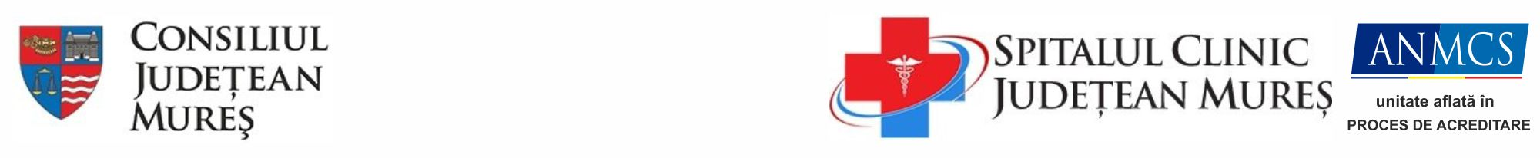
COMUNICAT DE PRESĂ

În urma informațiilor și imaginilor apărute în spațiul public, Spitalul Clinic Județean Mureș face următoarele precizări:

- În bugetul SCJ Mureș pe anul 2020 (planul de reparații) sunt prevăzute fonduri pentru lucrări de reparații la Clinica de Pneumologie și la Clinicile de Psihiatrie I și II. Este vorba despre suma totală de 950.000 lei.
- Având în vedere că aceste clinici sunt desemnate ca secții pentru tratamentul pacienților infectați cu virusul Covid-19, în această perioadă lucrările nu pot fi efectuate din cauza riscului contagios major.

De asemenea, cu privire la pacienții care sunt angajați ai DGASPC Mureș, internați în acest moment, putem face următoarele precizări:

- Testarea preventivă a fost efectuată sub coordonarea DSP Mureș, înainte de intrarea în turele de lucru.
- Din punct de vedere medical, negativarea în scurt timp de la internare a unui test care inițial a fost pozitiv se poate datora faptului că pacientul se află la sfârșitul perioadei de boală;

- Conform metodologiei de testare prevăzută prin ordinul 555 / 2020 un pacient poate fi declarat vindecat și se poate externa după două teste negative efectuate la interval de minim 24 de ore;

Biroul de presă

